115年7月28日餐點照片
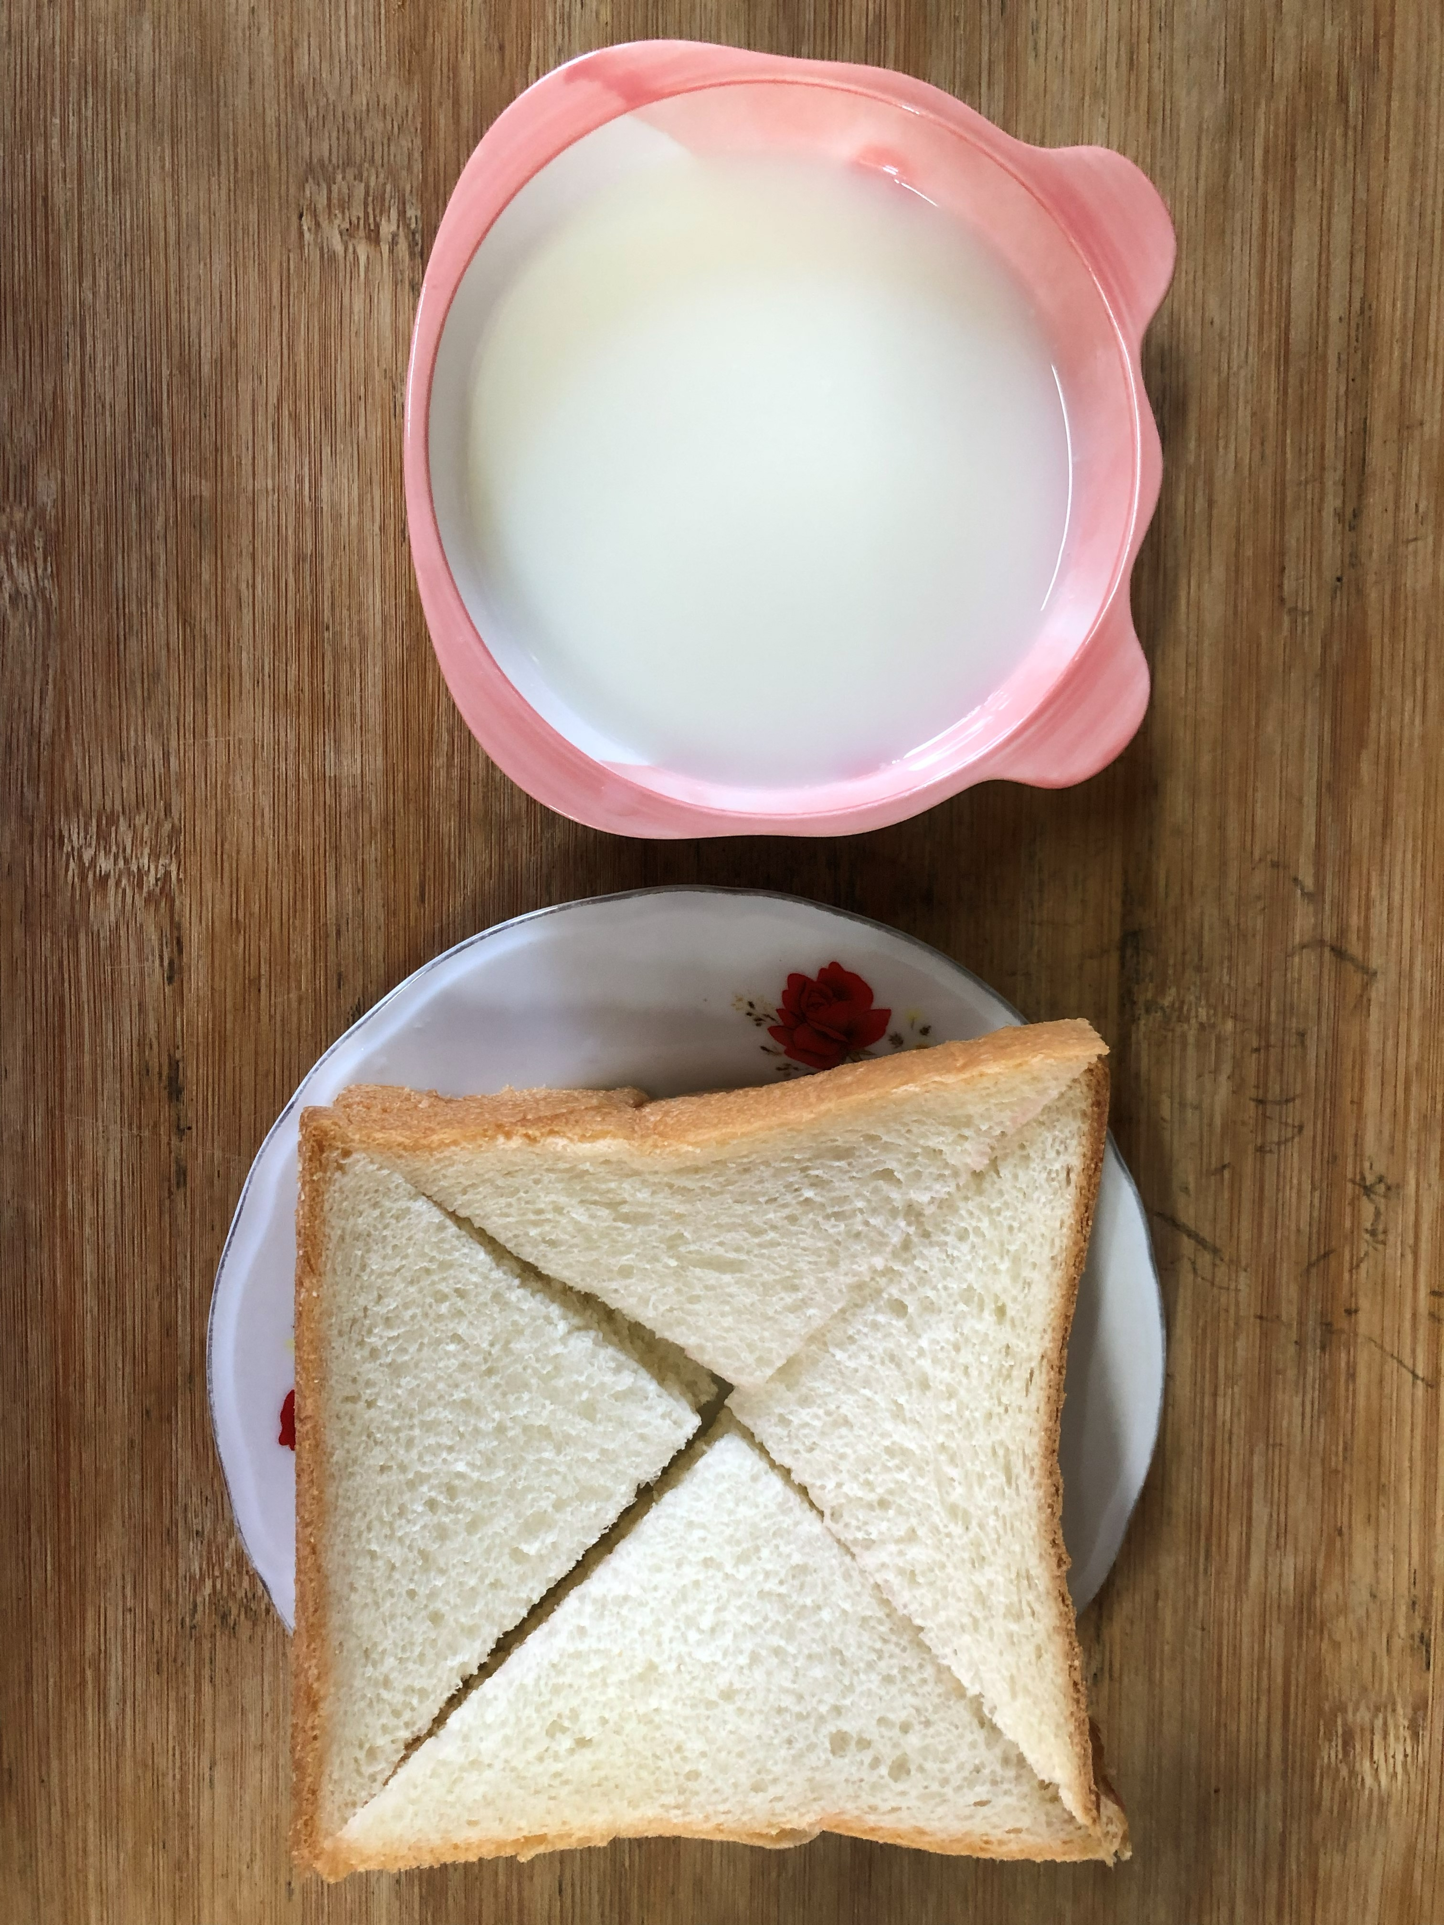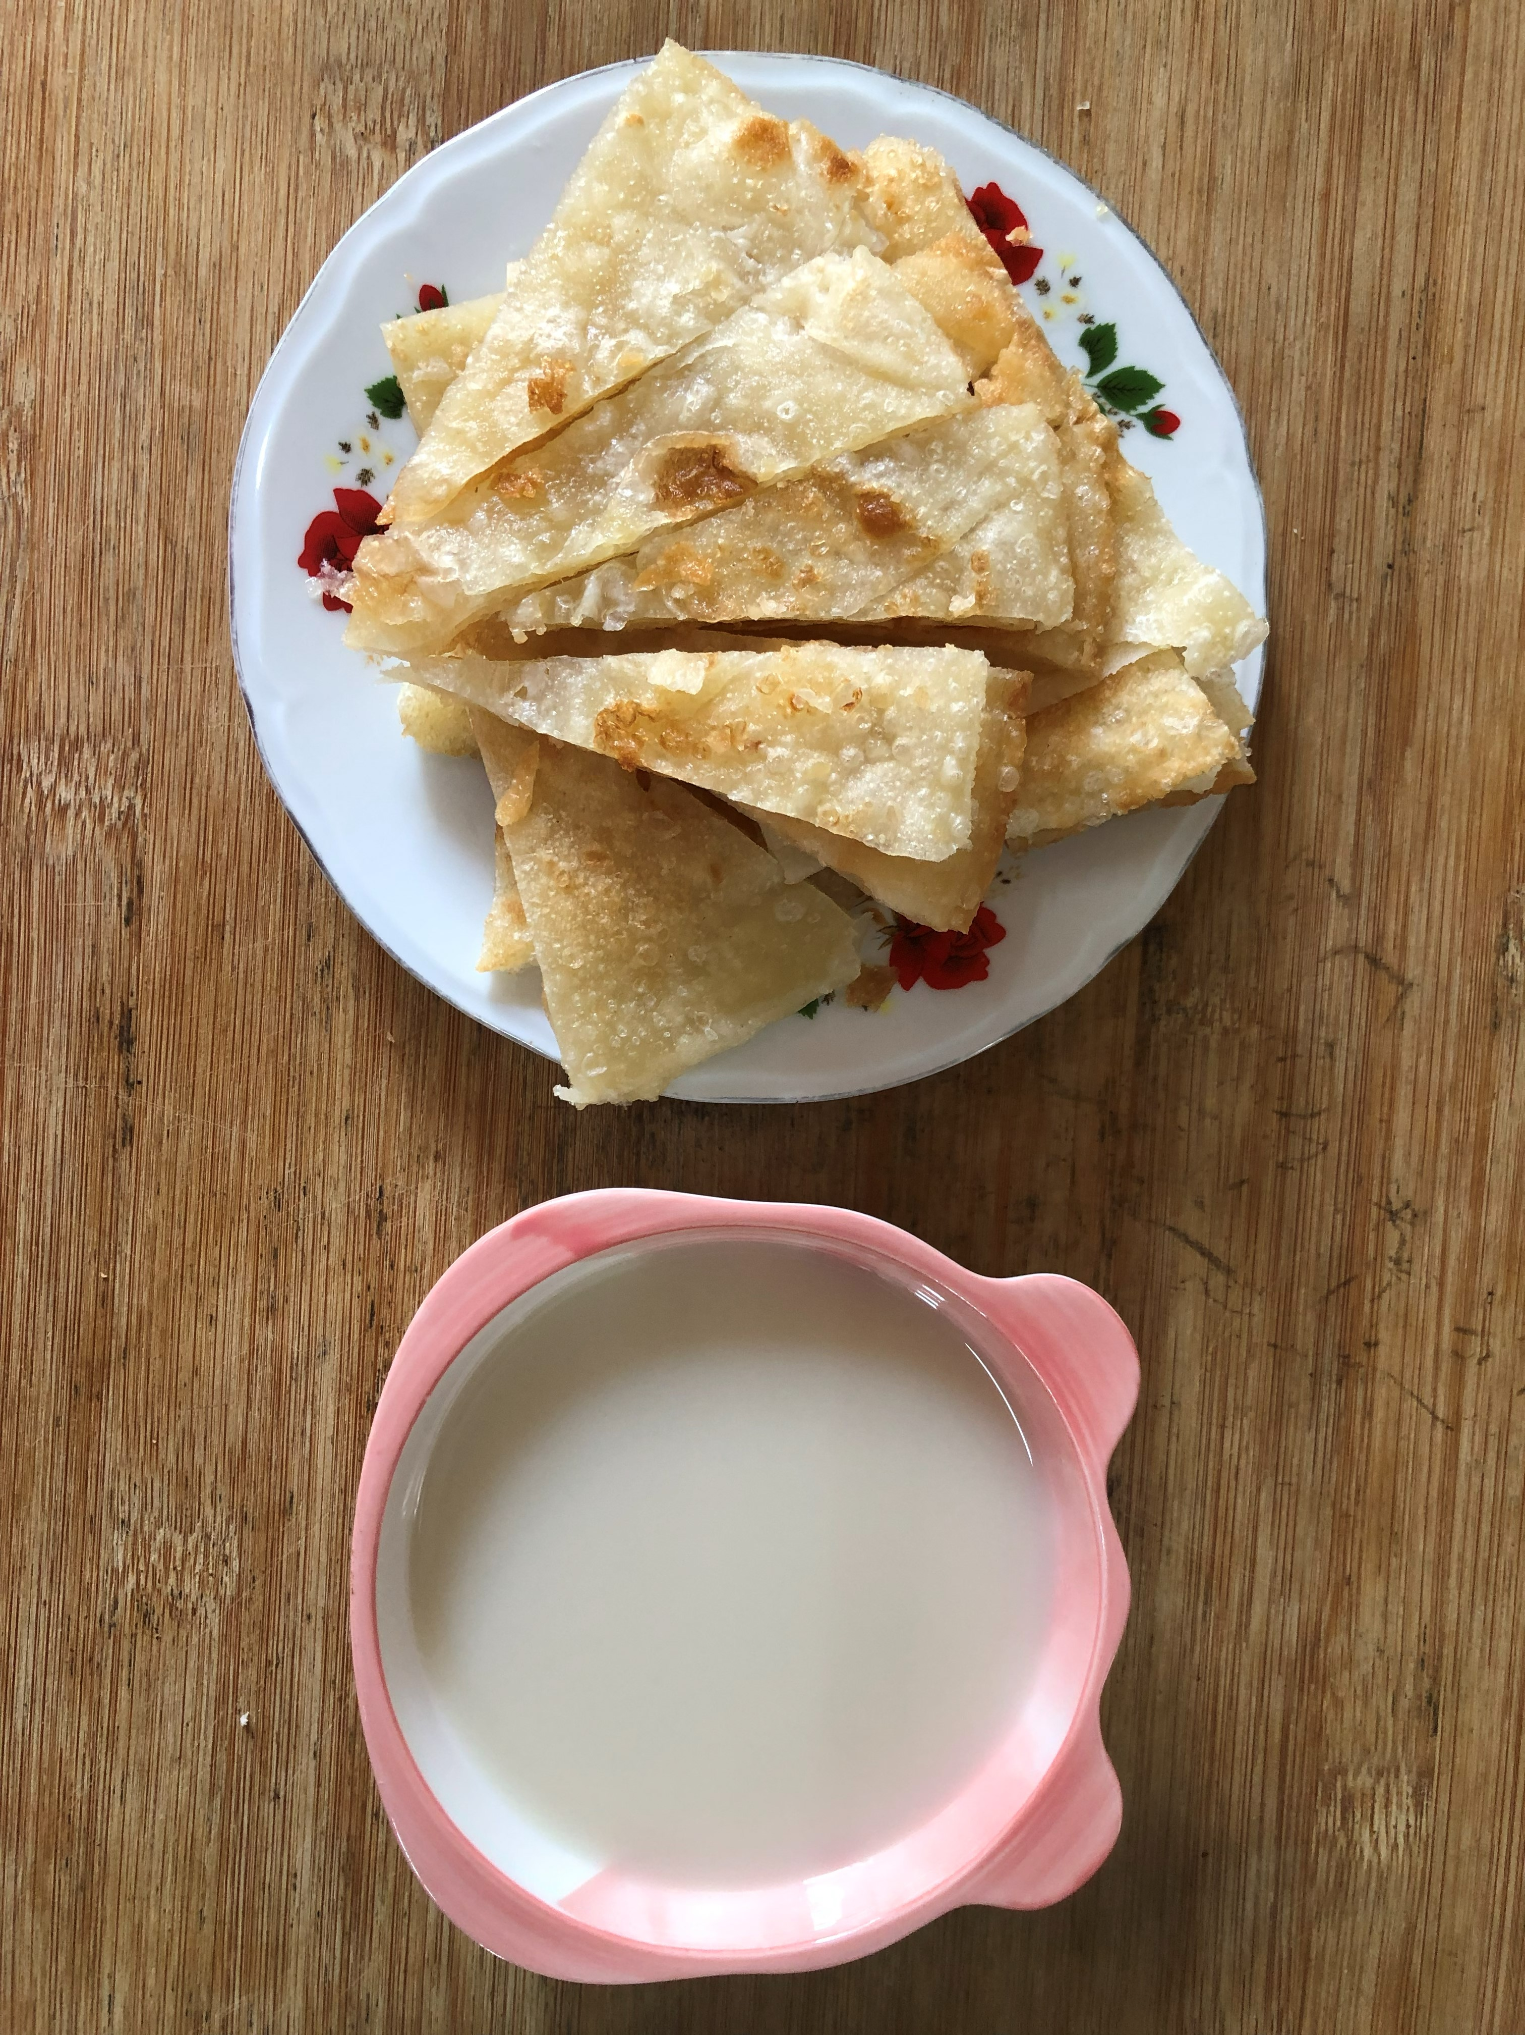
早餐(奶香吐司、牛奶) 下午點心(蔬菜餅、豆奶)
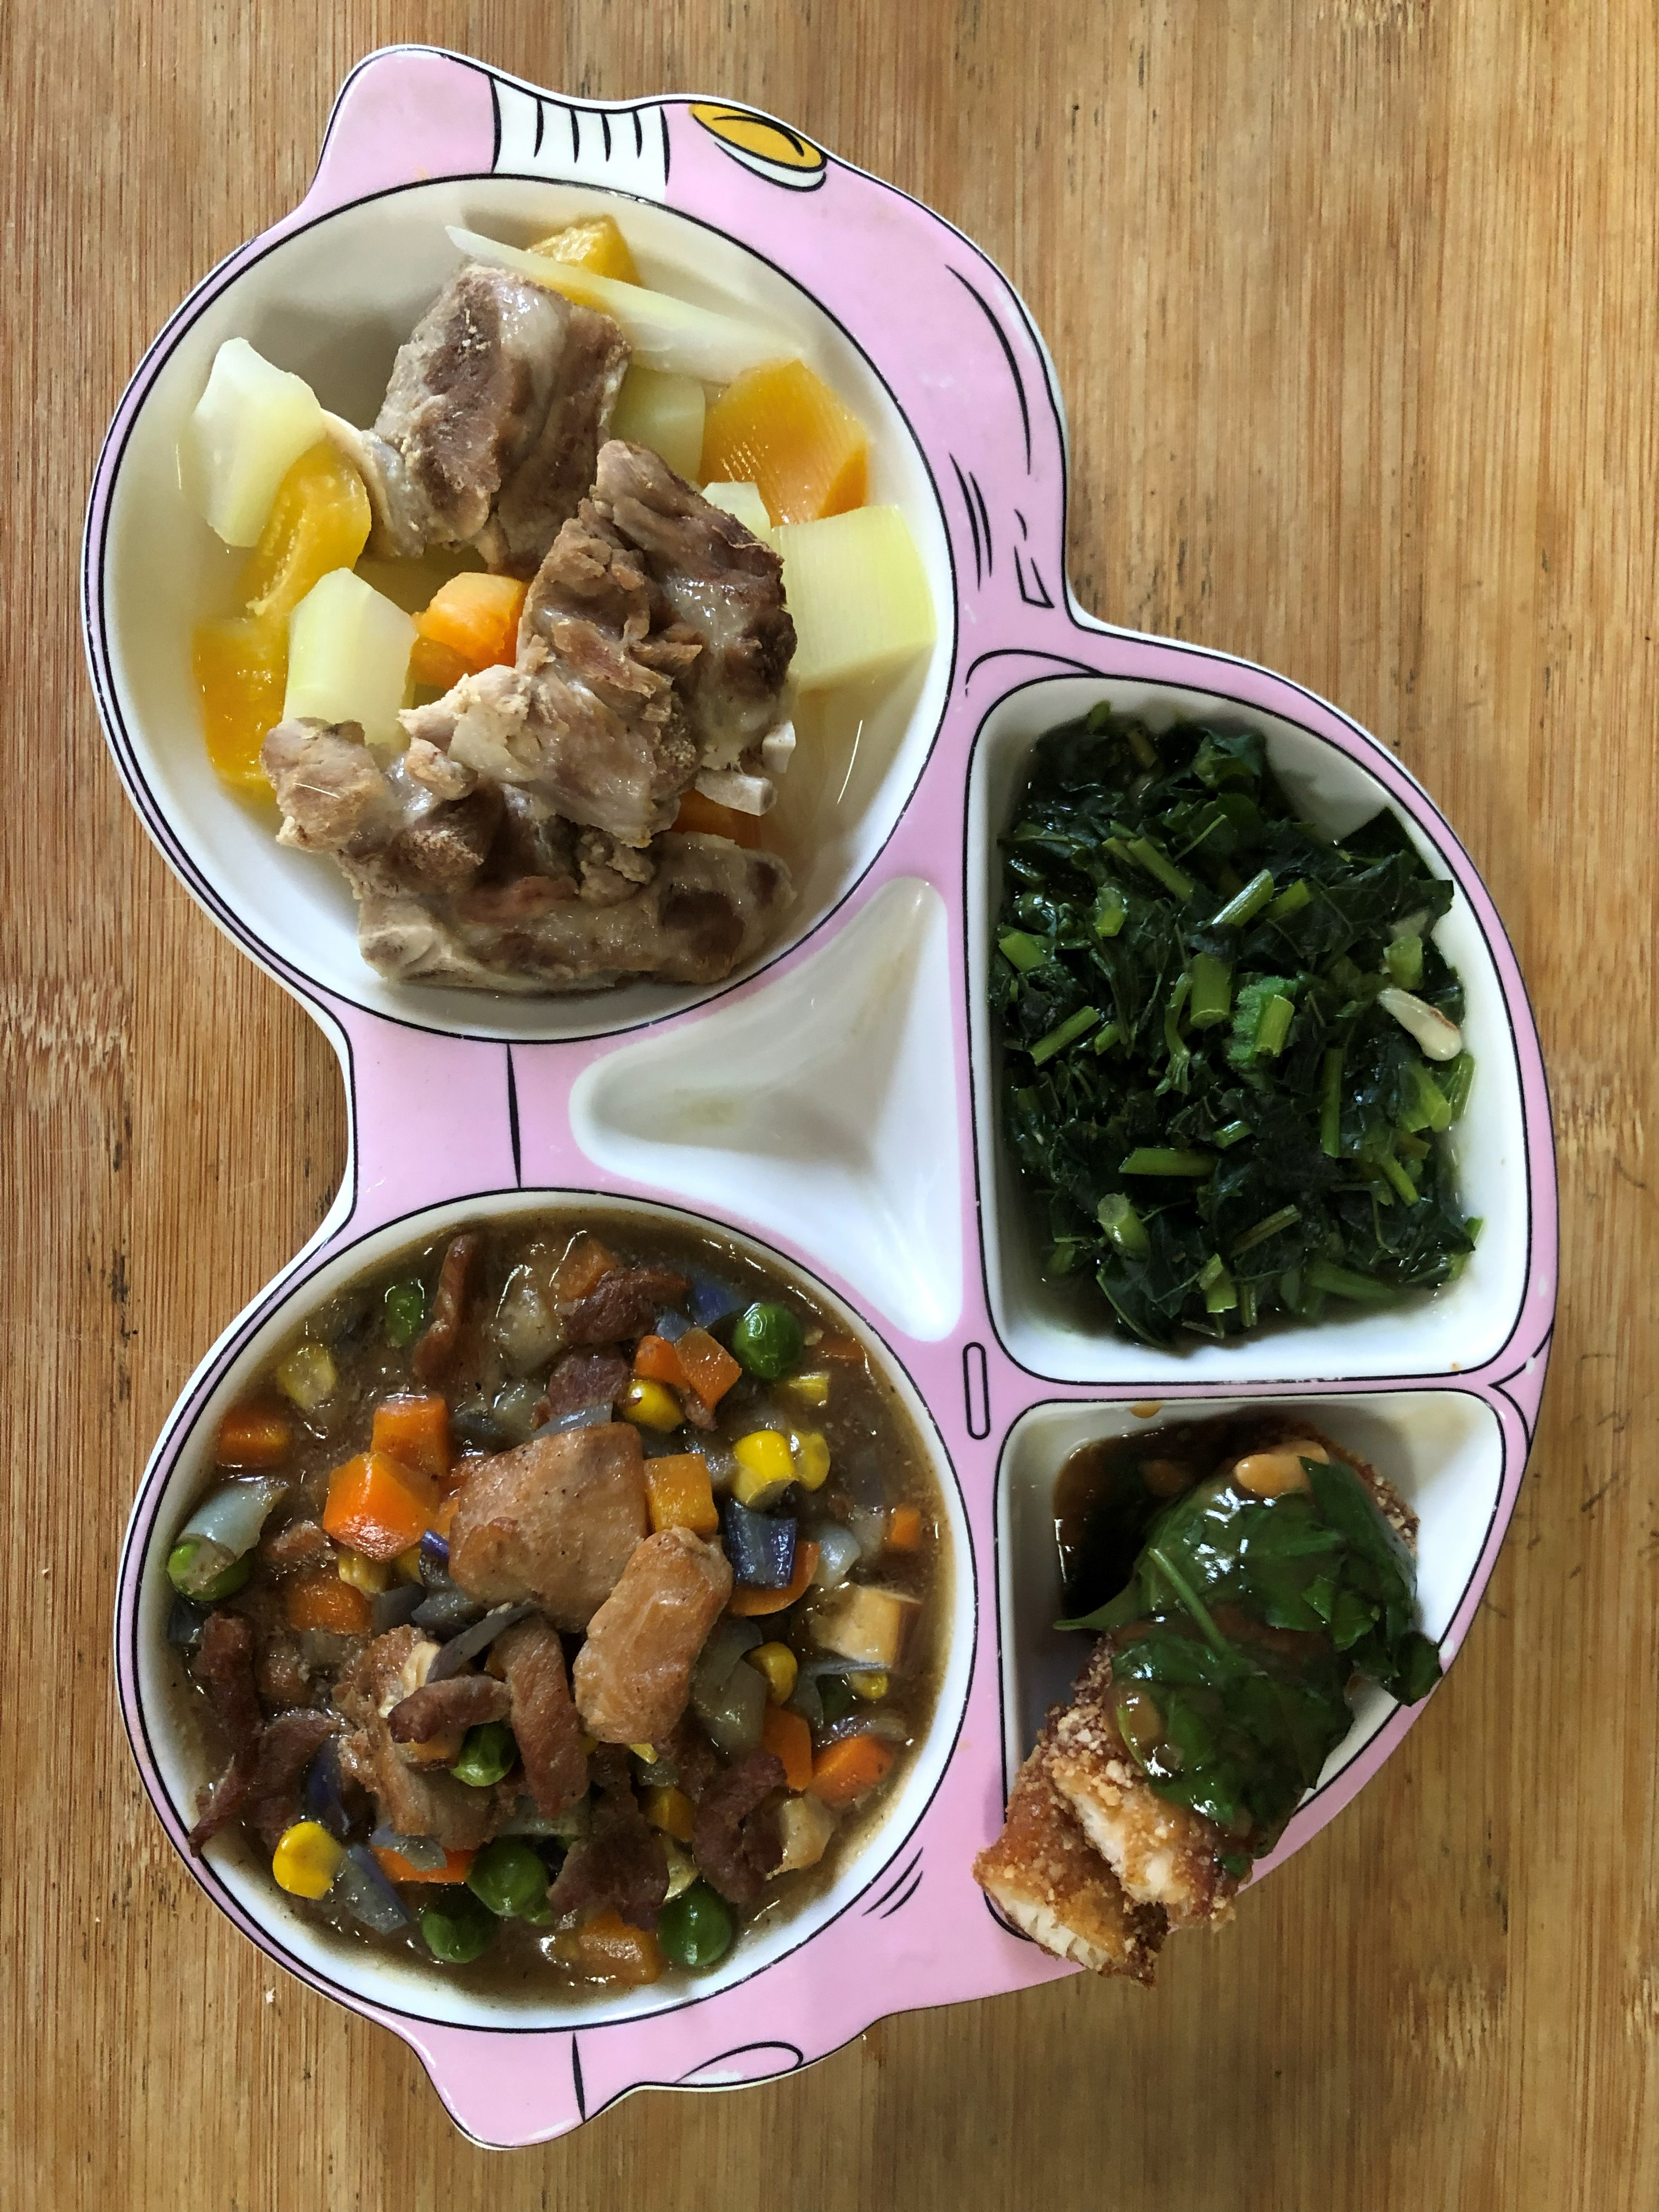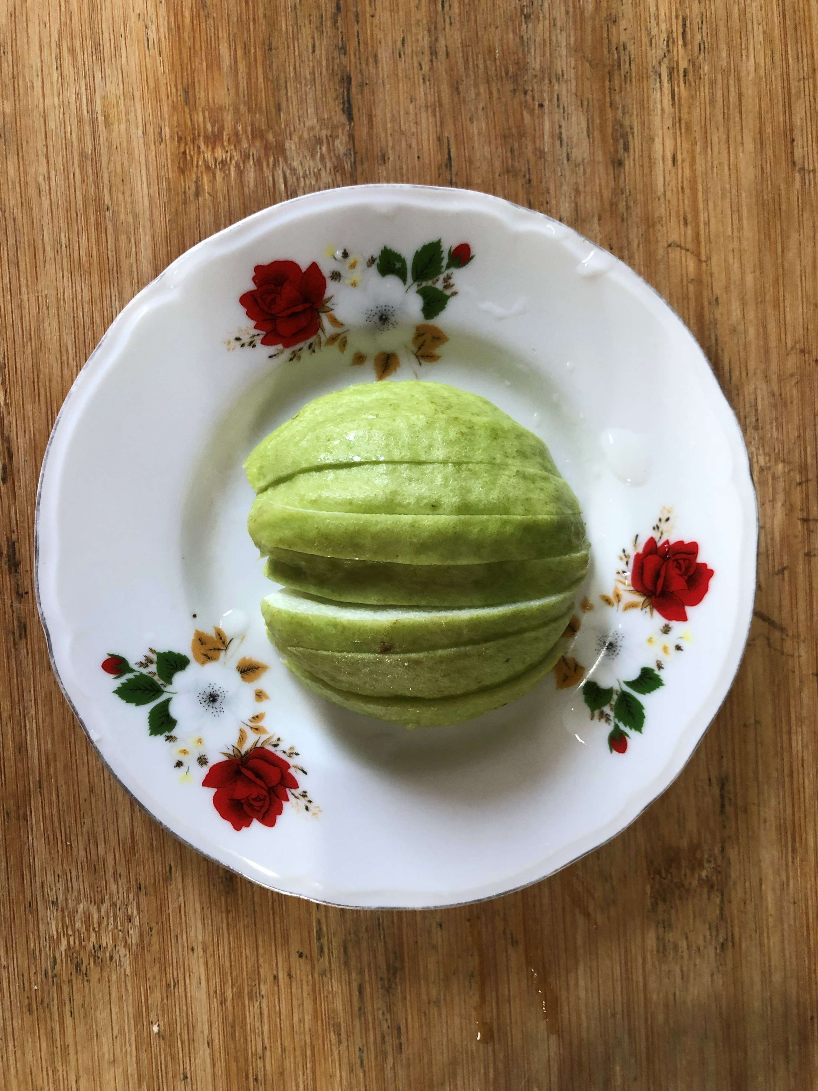
午餐(紅燒鯖魚、五彩雞丁、 清炒地瓜葉、排骨木瓜湯、芭樂)

